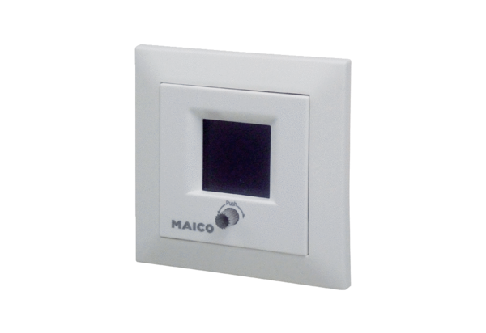Raumluftsteuerung RLS 5 UPVerpackungseinheit: 1 StückSortiment: K
Artikelnummer: 0157.0846Hersteller: MAICO

